МИНИСТЕРСТВО ОБРАЗОВАНИЯ, НАУКИ И МОЛОДЁЖИ РЕСПУБЛИКИ КРЫМ
МУНИЦИПАЛЬНОЕ БЮДЖЕТНОЕ ОБЩЕОБРАЗОВАТЕЛЬНОЕ УЧРЕЖДЕНИЕ
«АРОМАТНОВСКАЯ СРЕДНЯЯ ШКОЛА» БЕЛОГОРСКОГО РАЙОНА

Номинация: ботаника и экология растений

Локализация шафрана Палласа в зоне крымского предгорья
по долинам рек Зуя и Бурульча

Работу выполнил:

Андреев Максим Олегович
ученик 10 класса муниципального
бюджетного общеобразовательного
учреждения «Ароматновская СШ»

Научный руководитель:

Капралова Надежда Михайловна,
учитель биологии муниципального
бюджетного общеобразовательного
учреждения «Ароматновская СШ»

Ароматное - 2020
Локализация шафрана Палласа в зоне крымского предгорья
по долинам рек Зуя и Бурульча
Андреев Максим Олегович
Россия, Республика Крым, Белогорский район, МБОУ «Ароматновская СШ»

Аннотация
Случайные находки цветущего шафрана Палласа (Crocus pallasii Goldb.), растения, редко встречающегося в нашем регионе и занесённого в Красную книгу Республики Крым, подтолкнули нас к идее определить места обитания и изучить условия произрастания этого вида. Выявление новых мест произрастания редких и исчезающих растений и их изучение, несомненно, важный вклад в систему их охраны.
Объект исследования. Популяция шафрана Палласа. Новизна исследований заключается в том, что в этом районе впервые закартирована и исследована популяция шафрана.
Предмет исследования. Условия обитания шафрана Палласа и жизненность популяции.
Гипотеза. Популяция шафрана Палласа приурочена к участкам со степной растительностью, сформированной на песчано-галечниковых отложениях.
Цель исследования: выявление и изучение мест обитания шафрана Палласа в зоне крымского предгорья по долинам рек Бурульча и Зуя.
Район исследований административно относится к Белогорскому району Республики Крым. Расположен по долинам рек Бурульча и Зуя от границ горно-лесной зоны Главной гряды до Внешней гряды Крымских гор.
В ходе работ были выполнены, в основном, поставленные задачи: сделана «привязка» участков к местности, дана количественная и качественная характеристика популяции, подтверждена гипотеза о приуроченности шафрана Палласа к участкам с песчано-галечниковыми отложениями «мазанской» свиты, сделана попытка оценить жизненность популяции. По результатам исследований сделаны следующие выводы:
- в границах исследуемой территории обнаружено и закартировано 3 района (локалитета) с шафраном Палласа;
- популяция шафрана расположена на целинных участках степной растительности, на почвах, сформированных на песчано-галечниковых отложениях «мазанской свиты»;
- общая численность цветущих особей шафрана на момент исследований составила более3000 особей при плотности на отдельных участках от 0,025 до 1,6 особей на м² и относительном обилии от 1 до 3 баллов по 5-бальной шкале;
- состояние популяции по типу онтогенетического спектра можно считать нормальной правосторонней. По классификации Работнова популяция относится к регрессивному типу, что указывает на возможный риск её гибели;
- основными факторами, негативно влияющими на формирование и жизненность популяции, являются: сокращение площади целинной степной растительности за счёт распашки земель и строительства новых карьеров по добыче песка, качественное изменение фитоценоза в сторону увеличения площадей с кустарниковой растительностью.

СОДЕРЖАНИЕ
Введение ……………………………………………………………………… 4
РАЗДЕЛ I История изучения и эколого-биологические особенности
шафрана Палласа …………………………………………………………….6
  - История изучения шафрана Палласа ………………………………….. 6
  - Эколого-биологические особенности шафрана Палласа ………….... 6
РАЗДЕЛ II Методика исследований …………………………………………. 8
РАЗДЕЛ III Результаты исследований и их анализ ………………………….10

3.1. Особенности физико-географических условий, влияющих на формирование популяции…………………………………………………...... 10
3.2. Характеристика локалитетов шафрана Палласа ………………………. 11

3.3. Оценка жизненности популяции ………………………………………… 16
Выводы ………………………………………………………………………… 18
Заключение ……………………………………………………………………. 19
Список использованных источников и литературы ………………………. 20
Приложение ………………………………………………………………….. 22

ВВЕДЕНИЕ
Одной из форм охраны растительного мира является охрана растений, которые внесены в «Красную книгу» или им угрожает опасность исчезновения. Наиболее часто исчезновение видов и уменьшение их численности наблюдается в результате ухудшения условий существования, которое, как правило, напрямую связано с деятельностью человека.
Случайные находки цветущего шафрана Палласа (Crocus pallasii Goldb.), растения, редко встречающегося в нашем регионе и занесённого в Красную книгу Республики Крым, подтолкнули нас к идее определить места обитания и изучить условия произрастания этого вида.
Актуальность. Выявление новых мест произрастания редких и исчезающих растений и их изучение, несомненно, важный вклад в систему их охраны.
Объект исследования. Популяция шафрана Палласа. Новизна исследований заключается в том, что в этом районе впервые закартирована и исследована популяция шафрана.
Предмет исследования. Условия обитания шафрана в популяции.
Гипотеза. Популяция шафрана Палласа приурочена к участкам со степной растительностью, сформированной на песчано-галечниковых отложениях.
Цель исследования: выявление и изучение мест обитания шафрана Палласа в зоне крымского предгорья по долинам рек Бурульча и Зуя. Для достижения цели необходимо было решить следующие задачи:
- Выявить и закартировать участки степи с Шафраном Палласа;
- Определить особенности физико-географических условий, влияющие на формирование популяции;
- Определить численность и обилие особей шафрана в границах популяции;
- Оценить жизненность популяции;
- Дать оценку антропогенного влияния на формирование и жизненность популяции.
Методы исследований: картирование, наблюдение, анализ и статистическая обработка данных.
Район исследований. Район исследований административно относится к Белогорскому району Республики Крым. Расположен по долинам рек Бурульча и Зуя от границ горно-лесной зоны Главной гряды до Внешней гряды Крымских гор (Рис.1).
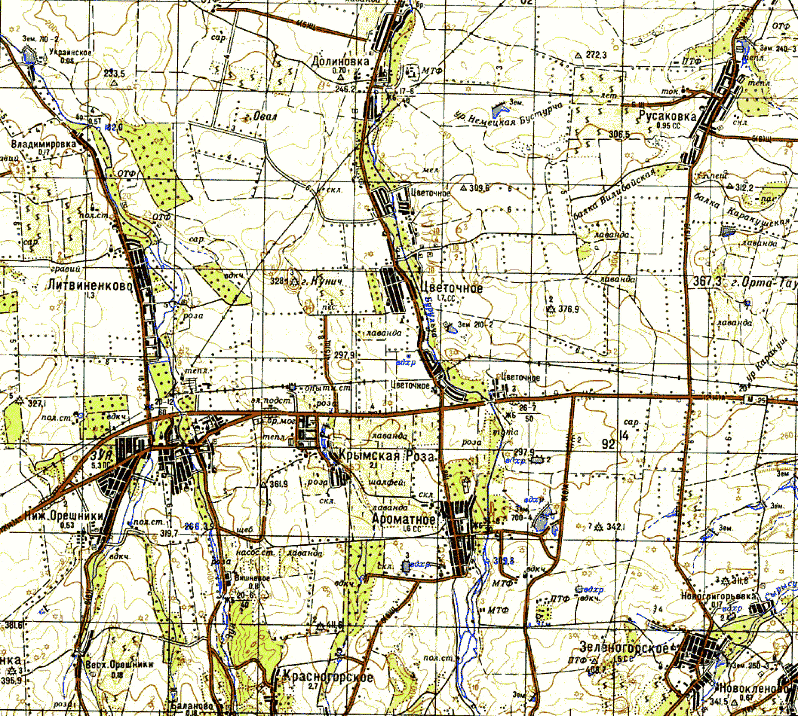

Рис.1. Обзорная карта района исследований

Обследование территории проводилось в конце сентября-октябре 2019 года. Полевые работы на площадях с шафраном велись 15, 18, 29 октября 2019 года, с 15 апреля по 10 мая 2020 года.

РАЗДЕЛ I
История изучения и эколого-биологические особенности шафрана Палласа
  - История изучения шафрана Палласа.
Шафран Палласа или крокус Палласа (Crocus pallasii Goldb.) назван в честь великого путешественника, естествоиспытателя XVII века Петра Палласа. Ранней весной 1794 года Паллас прибыл в Крым. С этого момента начался длительный период изучения флоры Крыма учёными России и всего мира. Хочется верить, что первым описал прекрасный цветок шафрана именно Пётр Симон Паллас. Первые данные о Шафране Палласа в советский период отражены в многотомном труде Вульфа (1929 год) и фундаментальном труде «Флора СССР» под редакцией В.Л.Комарова (1935 год) [9]. В 70-х и 80-х годах прошлого столетия активно изучается шафран украинскими и крымскими учёными. В 1988 году выходит справочник «Редкие растения и животные Крыма», где шафран Палласа отнесён к категории редковстречающихся растений степей и предгорий [8]. В 2009 году выходит «Червона книга Украiни» [10], где в статье, подготовленной Я.П.Дидухом и Ю.Р.Шеляг-Сосонко уточняются районы распространения Шафрана Палласа в Крыму: Судак, Коктебель, Кара-Даг, предгорье в районе Симферополя, Старый Крым, Севастополь (Сапун гора и Саур-могила), степи Тарханкута, урочище Джангуль, окрестности Сак и Евпатории. В 2015 году увидела свет «Красная книга Республики Крым» под редакцией Ан.В.Ены и А.В. Фантыги, где в статье, подготовленной Л.П.Мироновой расширены границы мест обитания шафрана: п-ов Казантип, район Белогорского водохранилища, в нижнем течении р.Кача, севернее озера Донузлав, на ЮБК в районе Оползневого, на западном склоне долины р.Фундуклы на границе Белогорского и Симферопольского районов [5]. Сведений о находках шафрана Палласа в районе исследований нами не найдено.

  - Эколого-биологические особенности шафрана Палласа.
Главные особенности шафрана: период вегетационного покоя приходится на летние месяцы; осенью (сентябрь-ноябрь) на дневную поверхность «выходит» цветок, в конце цветения которого появляются листья; после цветения материнская клубнелуковица отмирает, а на её месте формируются 1-2 замещающих; в марте на растении образуется ростовая почка и формируется семенная коробочка. Семена созревают в мае месяце, а затем растение переживает жаркие летние месяцы под землёй. Таким образом, у шафрана Палласа два способа размножения – вегетативный и генеративный.
Цветок обоеполый, прямостоячий, бесстебельный, выходит непосредственно из клубнелуковицы, голубовато-фиолетовый, 4 - 4,5 см в диаметре (Рис.1.1). Растение тяготеет к каменисто-щебнистым почвам в степях и нагорно-ксерофитным сообществам на лесных полянах и опушках[4]. Цветок устойчив к заморозкам. В период наших исследований в отдельные ночи температура понижалась до -6 градусов, однако это не влияло на процесс цветения. Факторами угроз для шафрана современные исследователи называют преобразование или полное уничтожение мест произрастания в связи со строительством, выпасом скота, рекреацией, сокращением степных участков, выкапывание луковиц.
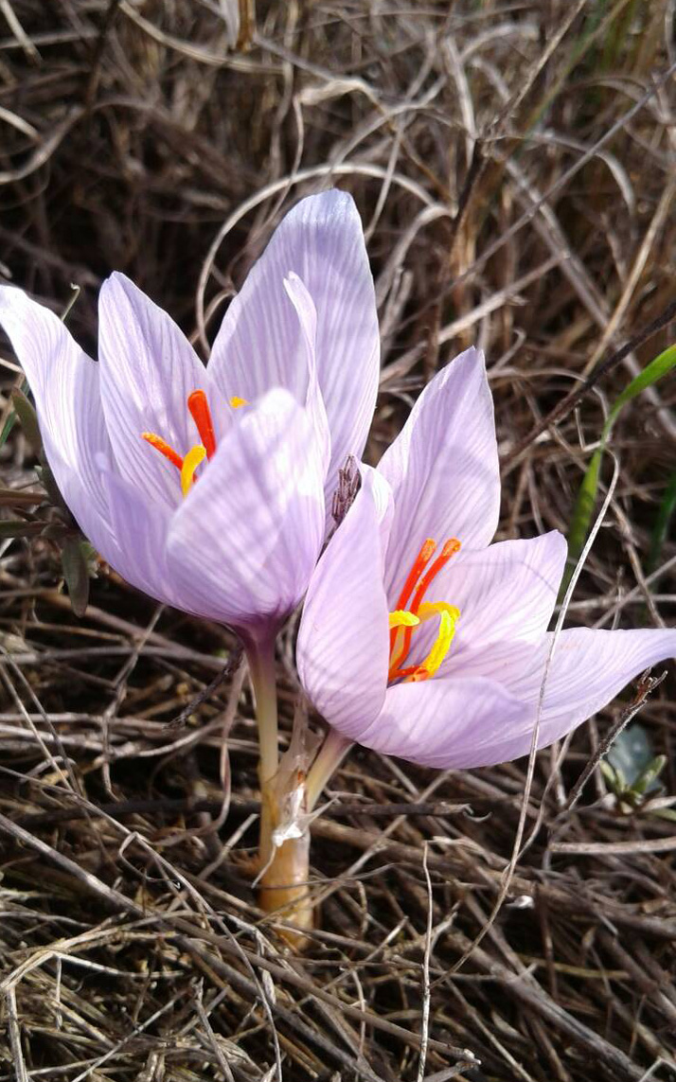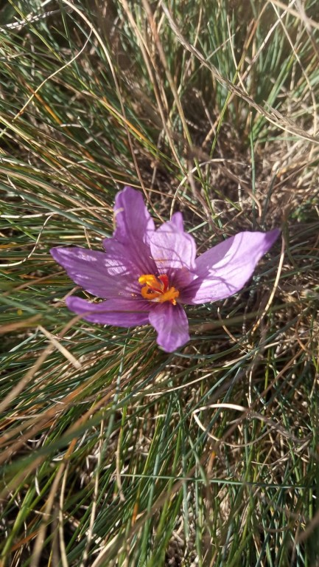

Рис.1.1 Цветок шафрана Палласа

РАЗДЕЛ II

Методика исследований
Для планирования и проведения работ по поиску мест обитания шафрана Палласа использовалась выкопировка из топографической карты Крыма М 1: 100000 Генерального штаба СССР (1986 год) [13] (Рис.1). Поиск вёлся по площадям с ненарушенной степной растительностью. Как правило, это узкие локальные участки по водоразделам рек, ручьёв, балок. Для точной «привязки» обнаруженных локалитетов шафрана и последующего графического оформления в виде крупномасштабных карт использовалась карта для спортивного ориентирования М 1: 5 000 (Бородаев М.В.,2016 год) и космические снимки М 1: 5 000. Использование этого картографического материала позволило наносить на картографическую основу границы участков с шафраном по сопряжённым ориентирам без применения инструментальной съёмки. Дешифрирование космических снимков и нанесение на карту рельефа велось по методике, используемой при подготовке спортивных карт [1]. Базовые высотные отметки брались с топографической карты, нивелирование местности велось с помощью жидкостного уровня. Вычерчивание проводилось графической программой OCAD. Использование этой программы позволило автоматически определять площади участков с шафраном. Почва и характер подстилающей поверхности изучался на обнажениях соседствующих с участками карьеров и старым шурфам, а так же, по характерным высыпкам кварцевой гальки на склонах. При определении характера и видового состава растительности в ценопопуляции использовалась маршрутная съёмка вдоль осей участков (локалитетов). Прямой подсчёт особей шафрана вёлся двумя способами. На участках, площадь которых меньше 200м², велся подсчёт всех особей. В пределах остальных участков (локалитетов) закладывались пробные учётные площадки. Число учётных площадок варьировало от 8 до 14 в зависимости от площади участка. В качестве ограничительной линии учётной площадки использовался гимнастический обруч площадью 1,6 метров квадратных. Обруч произвольно бросался на землю с интервалом около 10 метров. Фактическое количество особей на учётной площадке в дальнейшем пересчитывалось на площадь 1 м² (Приложение, рис.1).Для подсчёта числа особей на участке (локалитете) среднее число особей на всех учётных площадках умножалось на площадь этого участка. При подсчёте численности особей шафрана необходимо учитывать, что эта цифра не может быть абсолютной, т.к. период цветения вида растянут по времени и, чтобы определить пик цветения вида на площадке, необходима система фенологических наблюдений в течение всего периода цветения. Так как подсчёт на всех участках был произведён в сжатые сроки, полученные результаты на всех локалитетах сопоставимы и по ним можно судить об относительной численности цветущих особей в определённый период. Для большинства травянистых растений, входящих в состав природных растительных сообществ, прямой подсчёт особей достаточно сложен. Считается достаточно эффективным способ глазомерного определения относительного обилия вида с помощью условной шкалы. Наиболее часто используется 6-бальная шкала О.Друде[6]. Нами была использована более простая в применении шкала Т.Я. Ашихминой [12]:
1 балл – на пробной площади 1 экземпляр данного вида (рекомендованная площадь учётной площади 100 метров квадратных);
2 балла – экземпляры вида очень редки и неравномерно распределены;
3 балла – экземпляры вида рассеяно встречаются по всей площади пробной площадки;
4 балла – экземпляры вида встречаются обильно;
5 баллов – особи данного вида преобладают.
Для оценки количественного соотношения вегетативных и генеративных особей шафрана, особей шафрана на которых образуется семенная коробочка, нами в границах одного из локалитетов были разбиты две пробные учётные площадки со стороной квадрата 1 метр. Одна пробная площадка разбита на месте максимального, вторая – среднего количества цветущих растений (Приложение, рис.2). Учёт вегетативных и генеративных особей вёлся по секторам с занесением местоположения растений на схему. Оценка жизненности ценопопуляции давалась по классификации РаботноваТ.А. [7].

РАЗДЕЛ III

Результаты исследований и их анализ
В ходе исследований обнаружено 3 локалитета шафрана Палласа: локалитет №1- восточнее с. Цветочное, локалитет №2 – между горой Кунич и Цветочненским песчаным карьером, локалитет №3 – восточнее п.г.т. Крымская Роза (Рис.1). Поиски в местах возможной локализации шафрана восточнее с. Литвиненково и западнее с. Нижние Орешники положительных результатов не дали. Вероятная причина – уничтожение растений при разработке трёх новых карьеров по добыче песка и песчано-гравийной смеси, начатой в 2017 году.

3.1. Особенности физико-географических условий, влияющих на формирование популяции
Для района характерны типичные для центральной части крымского предгорья климатические условия – предгорный лесостепной тип климата [2]. Количество выпадающих осадков 550-600 мм в год, в отдельные годы от 300 до 1000 мм. Средние температуры июля +22…+24, января - -0,8…-1 градус. В отдельные зимы температура воздух может опускаться до - 28 – 30 градусов. Характерные для зоны типы почв – предгорные чернозёмы и карбонатные чернозёмовидные почвы. Для района характерно наличие своеобразной подстилающей толщи горных пород. На размытой поверхности нижнемеловых (валанжинских) известняков залегает толща, сложенная главным образом песками, песчано-галечниковыми отложениями и песчаниками готеривского яруса нижнего мела. Пески обычно уплотнённые, средне и мелкозернистые, глинистые с прослоями валунных конгломератов. Отложения можно отнести к фэн-дельтовым, когда русловые отложения сменяются пляжными и мелководно-морскими. Эта своеобразная толща получила название «мазанской свиты»[11]. На сегодняшний день эта толща по речным долинам либо смыта в результате водной эрозии, либо перекрыта аллювиальными четвертичными отложениями на речных террасах. На поверхность «мазанская свита», как правило, «выходит» на водоразделах или крутых склонах речных долин. Основным типом растительного сообщества на исследуемых территориях является типчаково-бородачёвая петрофитная степь, в которой эдификатором и доминантом выступает рыхло-дерновинный злак бородач кровоостанавливающий (Botriocholo aischaemum (L.) Keng) , субдоминантом - плотно-дерновинный злак овсяница скальная (типчак) (Festuca rupicola Heuff). Высоким процентом встречаемости отличаются виды: осока ранняя, тонконог гребенчатый, ковыль волосатик. Характерной особенностью ценозов является наличие полукустарничков: дубровника обыкновенного (Teucrium chamaedrys L, sI.), дубровника беловойлочного (Teucrium polium L.), солнцецвета крупнолистного (Helianthenum grandiflorum (Scop.)DS.), видов рода чабрец (Thumus).Следует отметить растения с жизненной формой перекати-поле: синеголовник полевой (Eringium campestre L.) , резак обыкновенный (Falcaria vulgaris Bernh.). Для ценоза восточнее с.Цветочное отмечаем обилие цмина песчаного (Helichrysum arenarium (L.)Moench.). Для ценоза на горе Кунич растительное сообщество скорее можно идентифицировать как разнотравно-типчаковая петрофитная степь с доминирующим злаком овсяница скальная. В ценозе восточнее п.г.т.Крымская Роза обильна полынь кавказская (Artemisia caucasica Willd.)

3.2. Характеристика локалитетов шафрана Палласа
Локалитет №1. Расположен на правом (орографически) склоне долины реки Бурульча восточнее с. Цветочное. Легко узнаваемыми ориентирами являются ретрансляционная вышка и высоковольтная линия электропередач. Район ограничен на западе поймой р. Бурульча, на востоке и юге возделываемыми полями, с севера – древесно-кустарниковыми зарослями и далее карьером по добыче мела. В районе исследований находится один небольшой заброшенный карьер и несколько разведочных шурфов с песком (Приложения, рис. 3.). В границах локалитета нами обнаружено 11 локальных участков с шафраном Палласа площадью от 84 до 678 м²(Рис.3.2). Характерной особенностью района является чередование площадей со степной растительностью, кустарниковой степью и зарослями древесно-кустарниковой растительности. Доминирующие кустарники: шиповник, тёрн, боярышник. Участки с шафраном приурочены к площадям с типчаково-бородачёвой петрофитной степной растительностью. Сравнение аэрофотоснимков местности 80-х годов прошлого столетия и современных космических снимков свидетельствует о том, что за прошедший период времени в значительной степени выросли площади, занимаемые кустарниковой растительностью. Вероятно, этот процесс связан как с биотическими, так и абиотическими факторами. На наш взгляд, одними из основных факторов, влияющих на этот процесс, являются значительное сокращение выпасаемого здесь крупного рогатого скота и сокращение сенокосных площадей. Нами зафиксировано, что наибольшее относительное обилие вида характерно для участков с умеренным выпасом и на сенокосах. Возможно, значительное отрицательное воздействие на фитоценоз оказывает выпас лошадей, коз и овец, животных, которые не срывают, а скусывают травяной покров у земной поверхности. Предположительно, шафран Палласа в прошлом занимал значительно большие площади, представляющие единую популяцию. На сегодняшний день площадь локалитета составляет 3645 м², на день полевых исследований зафиксировано около 2,5 тысяч цветущих растений. Обилие вида на участках составляет от 0,032 до 1,563 цветущих растений на метре квадратном. Относительное обилие (по шкале Ашихминой) от 1 до 3 баллов (по 5-бальной системе) (Табл.3.1).

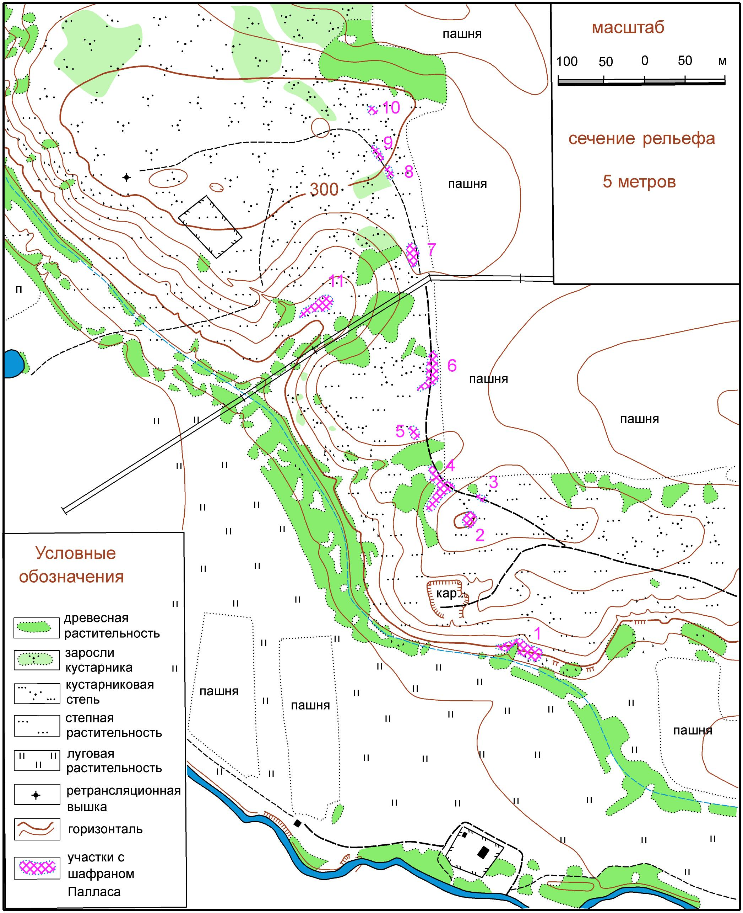

Рис. 3.2 Локалитет шафрана Палласа №1

Характеристики локалитетов шафрана Палласа
Таблица 3.1
№  Локалитета | №  Участка | Площадь  м² | Обилие вида  шт/м² | Относительное  обилие (по Ашихминой) | Количество цветущих растений(шт.)
Локалитет  №1 | 1 | 677,6 | 1,563 | 3 | 1059
 | 2 | 246,1 | 0,034 | 1 | 6
 | 3 | 84,3 | 0,035 | 1 | 3
 | 4 | 735,0 | 0,938 | 2 | 689
 | 5 | 155,8 | 0,032 | 1 | 5
 | 6 | 529,2 | 0,721 | 2 | 385
 | 7 | 330,8 | 0,312 | 2 | 103
 | 8 | 121,8 | 0,041 | 1 | 5
 | 9 | 159,3 | 0,075 | 1 | 12
 | 10 | 101,1 | 0,049 | 1 | 5
 | 11 | 502,8 | 0,803 | 2 | 403
Локалитет №2 |  | 6152,0 | 0,025 | 1 | 154
Локалитет №3 |  | 387,7 | 1,46 | 3 | 533

Локалитет №2. Расположен у южного подножья горы Кунич, северо-западнее Цветочненского песчаного карьера (Рис.3.3). Отличительной чертой локалитета является наличие более мощного почвенного слоя (до 40 см). Почва – суглинок с небольшим количеством мелкого щебня и дресвы. Экземпляры шафрана редки и одиночны. Обилие вида составляет 0,025 цветущих растений на метре квадратном. Относительное обилие (по шкале Ашихминой) 1 балл. На сегодняшний день площадь локалитета составляет 6150 м², зафиксированно около 155 растений. Карьер, пахотные земли, крутой склон горы Кунич ограничивают перспективу увеличения площади локалитета. В районе не наблюдается выпас скота. В отдельные годы высокий травостой выгорает во время степных пожаров.

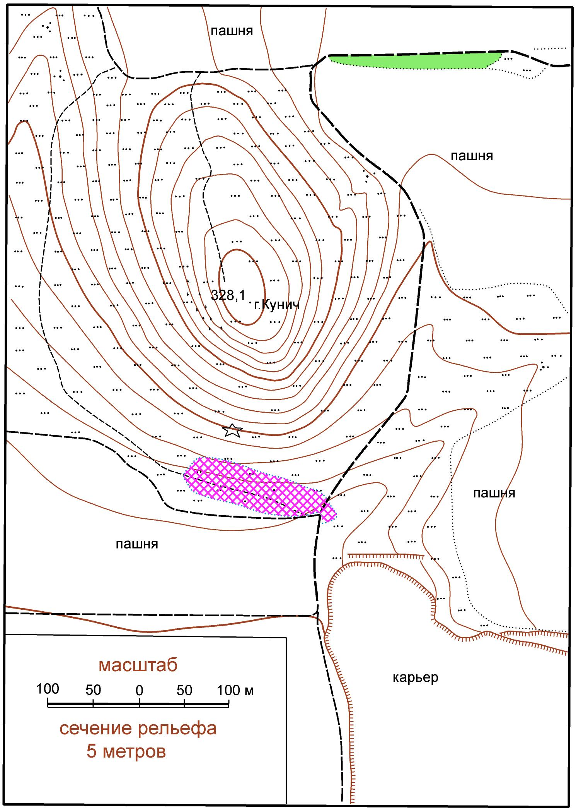

Рис.3.3 Локалитет шафрана Палласа №2

Локалитет №3. Расположен восточнее п.г.т. Крымская Роза на водоразделе реки Бурульча и ручья, протекающего через посёлок Крымская Роза. С востока район ограничен возделываемыми полями, на севере «упирается» в автостраду «Таврида», с юга – небольшим заброшенным песчано-галечниковым карьером (Рис.3.4). Хорошим ориентиром,
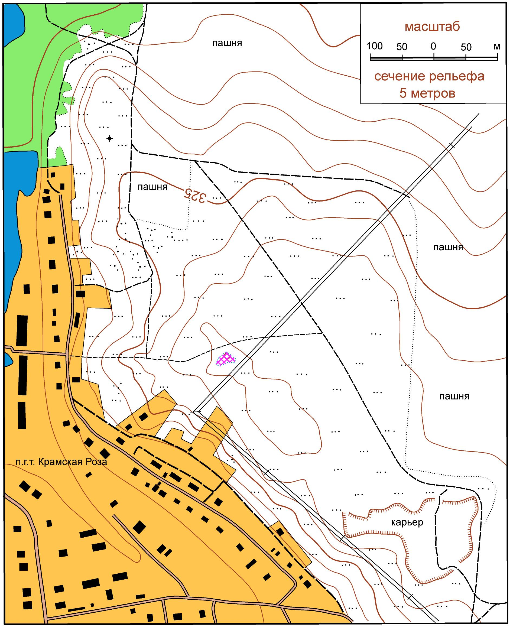

Рис.3.4 Локалитет шафрана Палласа №3
позволяющим легко найти локалитет является расположенная севернее ретрансляционная вышка и высоковольтная линия электропередач. Локалитет частично расположен на склоне небольшого скифского (сарматского) кургана. На день исследований площадь локалитета составляла 387м². Обилие - 1,46 цветущих особей на м².Число особей – около 530.
В границах исследуемого участка наблюдается умеренный выпас крупного рогатого скота, в непосредственной близости – сенокос.

3.3. Оценка жизненности популяции
Жизненность ценопопуляций – это свойство, определяющее продолжительное существование как современных особей, составляющих ценопопуляцию, так и их потомства. Поскольку непосредственное определение жизненности возможно только при многолетних наблюдениях, сравнимых по длительности со временем существования ценопопуляции, нами сделана попытка определить жизненность популяции по косвенным признакам. Биологические признаки вида не позволяют использовать виталитетный или ценотический подход к оценке жизненности. В нашем случае для оценки успеха популяции подходящими параметрами будут численность и степень обеспечения ценопопуляции молодыми растениями для осуществления круговорота поколений, то есть, доли вегетативных особей. Учётные площадки были заложены в площади популяции (локалитета) осенью 2019 года. Время закладки определялась с учётом того, что появление листьев как на генеративных, так и на вегетативных особях приходится на конец фазы цветения шафрана. Особи обоих типов растений нанесены на план-схему, позволяющую в весеннюю фазу вегетации определить особи, на которых образуется семенная коробочка (Рис.3.5).
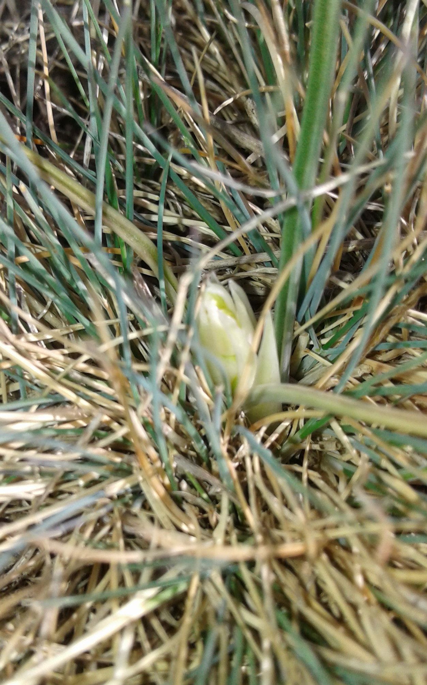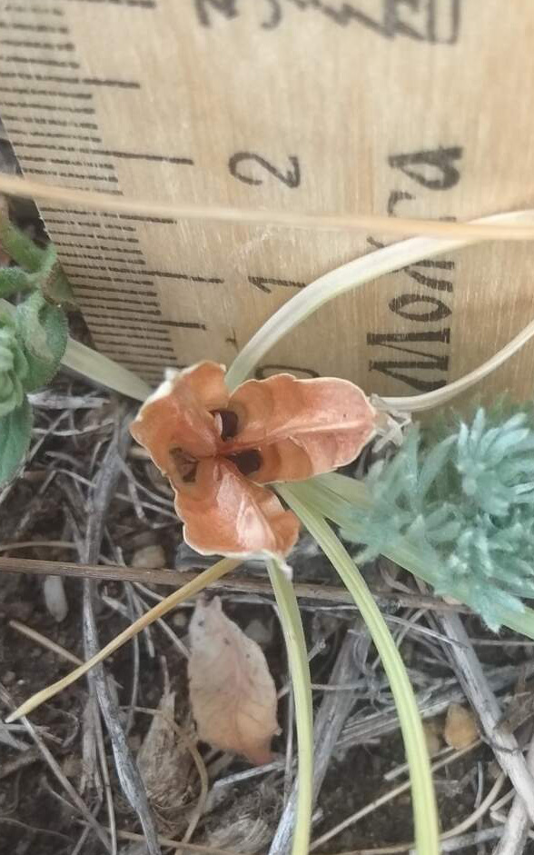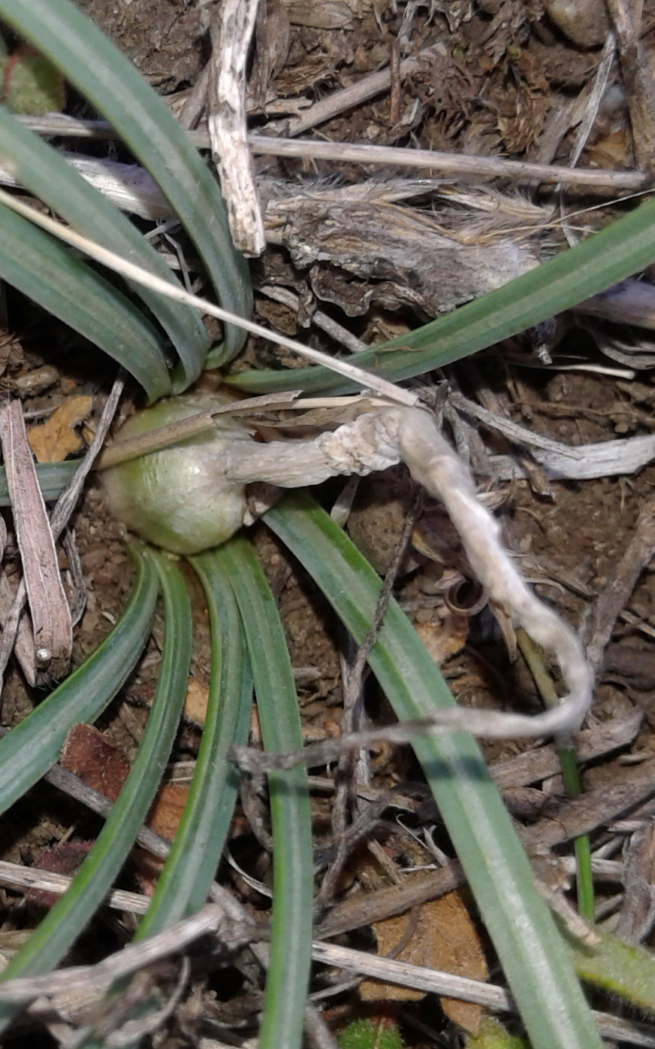

Рис. 3.5 Фазы образования семенной коробочки

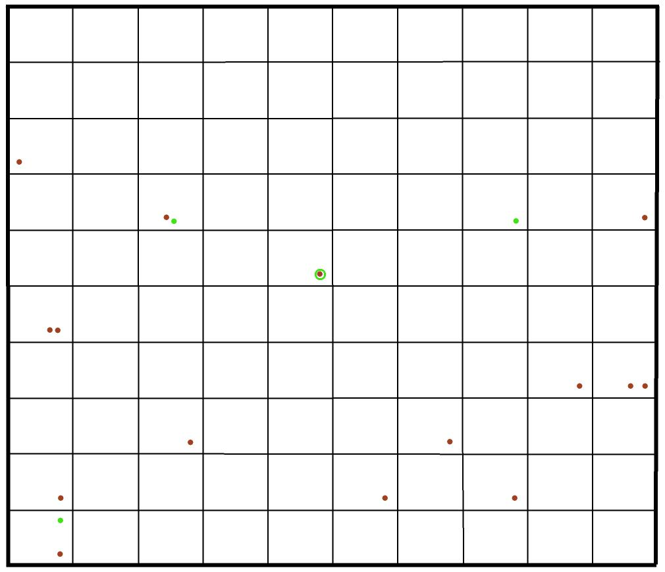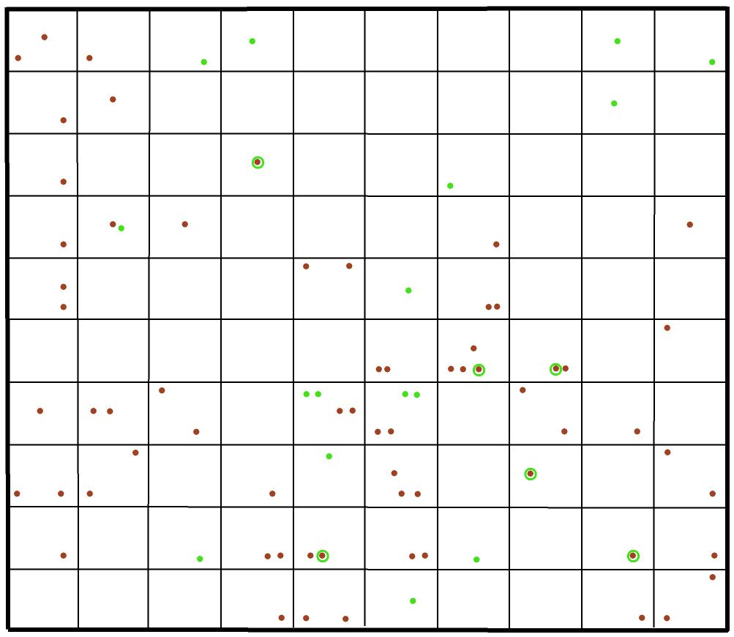Подсчёты показали, что на учётной площадке с максимальной плотностью особей шафрана из 80 растений 64 особи (80%) генеративные и 16 (20%) вегетативные. На площадке с меньшей плотностью из 18 растений 15 (83,4%) генеративные и 3 (16,6%) вегетативные. Семенные коробочки на площадке №1 образовались на шести (9,3%) из 64 цветущих особей, на площадке №2 на 1 особи (6,6%) из 15 цветущих (Рис. 3.6). Если оценивать состояние популяции по типу онтогенетического спектра, то можно считать её нормальной правосторонней. По классификации Работнова популяцию можно отнести к популяции регрессивного типа, которая содержит меньше вегетативных и больше генеративных особей. Такая оценка указывает на возможный риск гибели популяции, что особенно важно для редких растений. Оценка предварительная, так как дана по одному (демографическому) критерию и требует уточнения после дополнительных исследований.

Рис. 3.6 План-схема расположения вегетативных (зелёные точки), генеративных (коричневые точки) и особей, на которых образовалась семенная коробочка (коричневые точки в зелёной окружности) на учётных площадках №1 и №2
Оценивая возможные риски, в первую очередь стоит отметить антропогенные факторы: распашка целинных земель и строительство песчано-гравийных карьеров. Из природных факторов на первые позиции выходят климатические. Критически малое количество осадков и высокие температуры в течение нескольких лет могут привести к изменениям видового состава и структуры фитоценоза.

ВЫВОДЫ
- В границах исследуемой территории обнаружено и закартировано 3 района (локалитета) с шафраном Палласа;

- Популяция шафрана расположена на целинных участках степной растительности, на почвах, сформированных на песчано-галечниковых отложениях «мазанской свиты»;

- Общая численность цветущих особей шафрана на момент исследований составила более 3000 особей при плотности на отдельных участках от 0,025 до 1,6 особей на м²и относительном обилии от 1 до 3 баллов по 5-бальной шкале;

- Состояние популяции по типу онтогенетического спектра можно считать нормальной правосторонней. По классификации Работнова популяция относится к регрессивному типу, что указывает на возможный риск её гибели;

- Основными факторами, негативно влияющими на формирование и жизненность популяции, являются: сокращение площади целинной степной растительности за счёт распашки земель и строительства новых карьеров по добыче песка, качественное изменение фитоценоза в сторону увеличения площадей с кустарниковой растительностью.

Заключение
Необходимо отметить, что в ходе работ выполнены, в основном, поставленные задачи: сделана «привязка» участков к местности, дана количественная и качественная характеристика популяции, подтверждена гипотеза о приуроченности шафрана Палласа к участкам с песчано-галечниковыми отложениями «мазанской» свиты. Возможно, результаты нашей работы будут способствовать открытиям новых и новых мест обитания шафрана Палласа. Надеемся, что заложенные учётные площадки позволят проследить динамику развития особей шафрана в течение всего года. Автор выражает благодарность ведущему геологу ООО «Белогорские известняки» Капралову А.М. за консультации по вопросам геологии района, картографии и компьютерного черчения.

Список использованных источников и литературы
- Алёшин В.М. Карта в спортивном ориентировании. М.: Физкультура и спорт, 1983.-261 с.
- Багрова Л.А., Боков В.А., Багров Н.В. География Крыма:Учебное пособие для учащихся общеобразовательных уч.заведений.- Киев: «Лыбидь».- 2001.-300 с.
- Белюченко Н.С., Мельник О.А., Никифоренко Ю.Ю. Организация экологического мониторинга биоразнообразия при изменении окружающей среды. Практическое пособие для магистров.- Краснодар: КубГАУ, 2012.- С.50-51
- Вахрушева Л.П., Воробьёва Н.В. Цветной атлас растений Крыма. Книга первая.- Симферополь: «Бизнес-Информ», 2010.-447 с.
- Красная книга Республики Крым.-Симферополь: ООО «ИТ «АРИАЛ»,2015.- С.104
- Методы изучения ценопопуляций цветковых растений. Учебно-методическое пособие для магистров биологического факультета. Сост. Кашин А.С. и др.- Саратов, 2015.-т127 с.
- Работнов Т.А. Жизненный цикл многолетних травянистых растений в луговых ценозах.// Тр.Бот.ин-та АН СССР, 1950. Сер.3. Вып.6.- С.179-196
- Редкие растения и животные Крыма: Справочник. Составители Крюкова И.В. и др.- Симферополь: «Таврия», 1988.-С.35
- Флора СССР под ред. В.Л. Комарова.-Л.: Изд-во АН СССР. 1935.-т.4- С. 503-504
- Червона книга Украiни. Рослиннийсвiт. За ред. Я.П. Дiдуха –
Киiв: ГЛОБАЛКОНСАЛТИНГ, 2009, - 900 с.
- www/bibliotekar.ru.>2-8-13-gidrogeologiyaю. Отложения меловой системы.
- Eko.perm.ru>tiki-index>page Т.Я. Ашихмина. Определение обилия видов
- www.etomesto.ru Топографическая карта Крыма М 1:100000 Генерального штаба СССР, 1986
- Cyberieninka.ru> Грунти. Быструшкин А.Г. К вопросу об оценке жизненности ценопопуляций: сравнение методов на примере RubusidaeusL.2007

ПРИЛОЖЕНИЕ

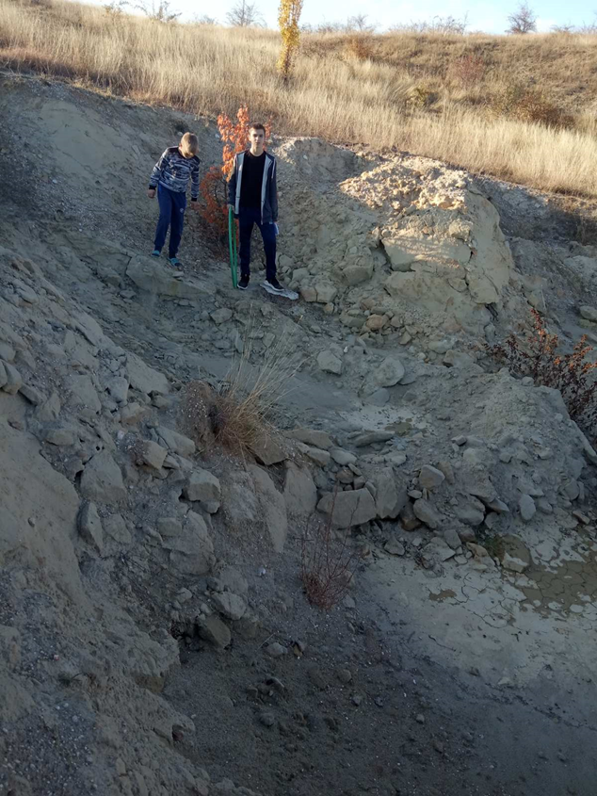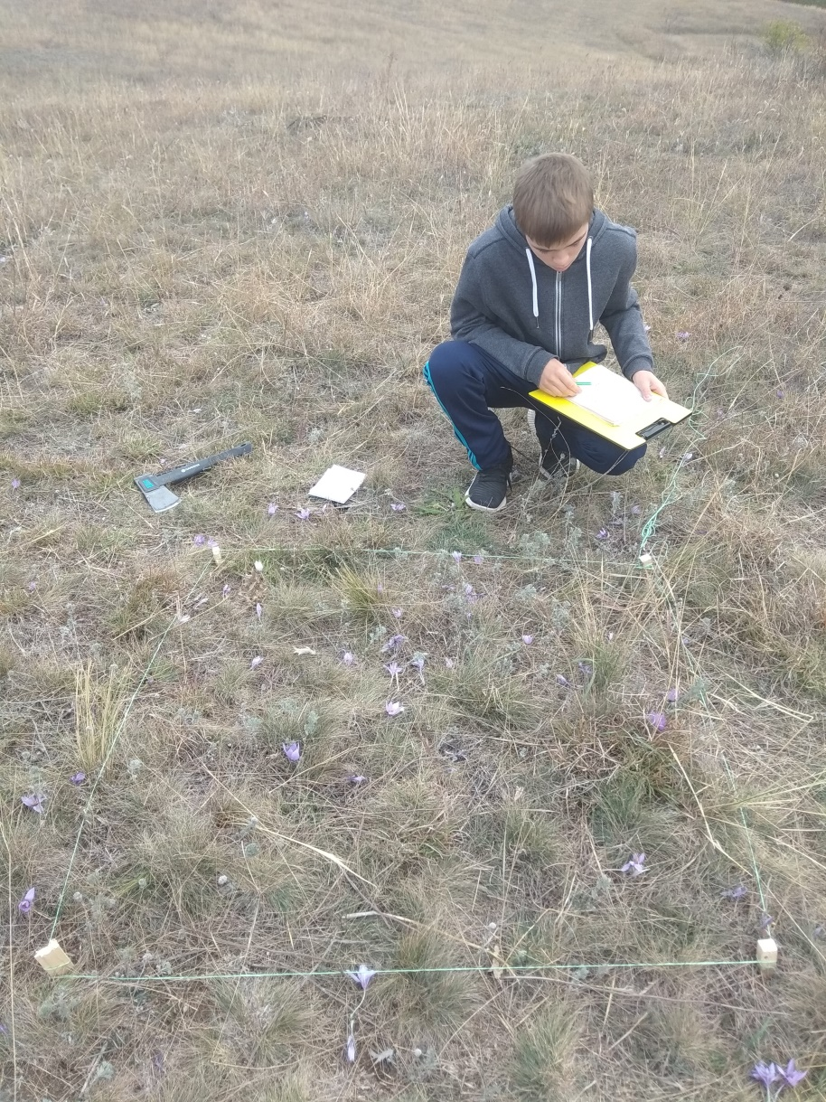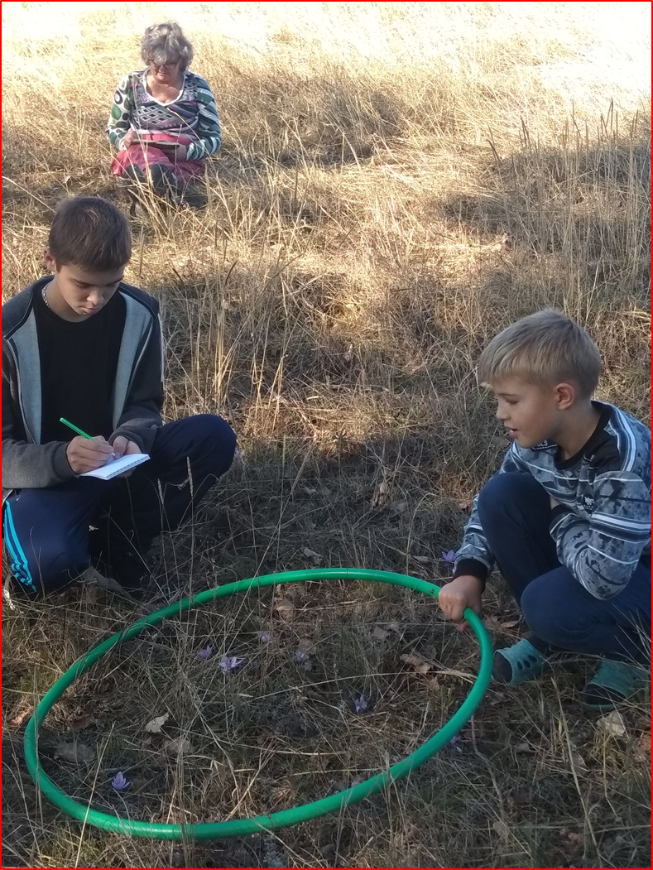
Рис.1 Подсчёт количества особей Рис.2 Учёт вегетативных и генеративных Рис.3 Песчано-галечниковые
на учётной площадке отложения в заброшенном карьере

